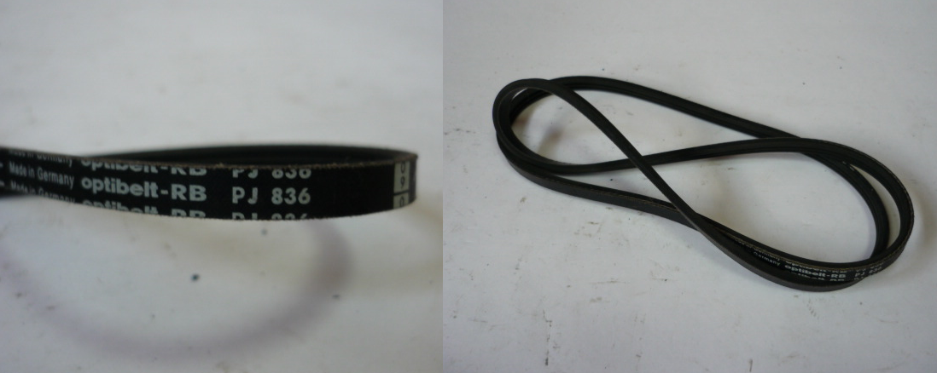

Код из 1С | Артикул | Наименование/ Бренд/  Поставщик | Габариты  Д*Ш*В,  мм | Масса,  гр | Материал | Место установки/Назначение
F0029013 | нет | Ремень привода подрезной пилы PJ836 | L=836  W=4 | 50 | полиуретан | Форматно-раскроечные станки/Omnia 3200R
 |  | Optibelt
 |  | HSC

